Tlačítkový modul od B&R s funkcní E-stop
Decentralizovaný provoz zařízení - snadno a bezpečně
Tlačítkové moduly od B&R s krytím IP65 jsou určeny pro montáž přímo na stroj. Poprvé byly představeny na začátku roku 2012. Nejnovější přírůstek do této modelové řady obsahuje integrované tlačítko E-stop. Tlačítka i elektronika jsou vestavěné do nízkoprofilového zapouzdření a použití standardních konektorů M8/M12 zajišťuje snadnou instalaci a zapojení.
Snadná instalace, snadné zapojení
Tyto klávesnice lze namontovat na libovolné místo na stroji v rozsahu až do 100 metrů. Instalace při použití pouze dvou šroubů nevyžaduje žádné další příslušenství a tak lze modul snadno připojit k jakékoli společné sběrnici. Signály pro tlačítko E-stop mohou být připojeny přímo k bezpečnostnímu obvodu nebo jsou součástí modulů SafeIO v integrované bezpečnostní síti, jako je openSAFETY.
Ergonomický provoz stroje
Tlačítkové moduly splňují nejpřísnější požadavky na ergonomii a velmi snadno se čistí. Díky nulovým povrchovým hranám, drážkám nebo zářezům, jsou vhodné pro použití v hygienických aplikacích. Kromě poskytnutí hmatové zpětné vazby zajišťují svítící tlačítka rovnoměrné rozložení světla pro jasnou signalizaci. Lze je také jednotlivě označit.

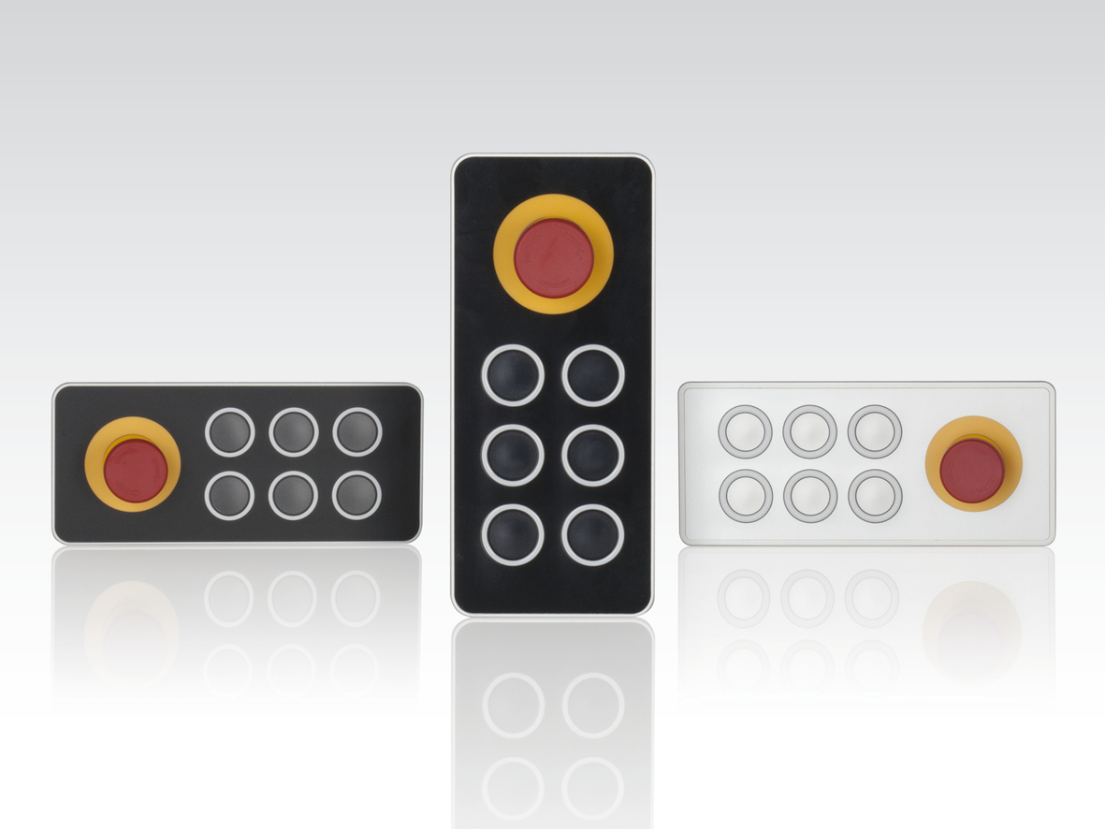
Robustní tlačítkový modul s funkcí E-stop je k dispozici ve třech provedeních: černá, lesklá černá a bílá.

O B&R
B&R je inovativní společnost zabývající se automatizací se sídlem v Rakousku a sítí poboček po celém světě. Jako celosvětový lídr v oblasti průmyslové automatizace, B&R nabízí nejmodernější technologii s cílem poskytnout zákazníkům prakticky v každém odvětví kompletní řešení pro automatizaci strojů a procesů, řízení pohybu, HMI a integrovanou funkční bezpečnost. B&R neustále definuje trendy v oblasti průmyslové automatizace díky použití komunikačních standardů, jako je POWERLINK a openSAFETY, stejně jako mocného vývojového prostředí Automation Studio. Inovativní duch, který udržuje B&R v čele průmyslové automatizace je řízen závazkem ke zjednodušení procesů a překonáváním očekávání zákazníků.
Více informací najdete na www.br-automation.com

